**PONTÍFICIA UNIVERSIDADE CATÓLICA DE MINAS GERAIS**

**Instituto de Ciências Econômicas e Gerenciais**

**Curso de Ciências Econômicas**

**Erick Francis de Almeida Ferreira**

**Inaldo Braz de Oliveira**

**Marcos Paulo Cardozo dos Santos Marçal**

**Aplicação de Modelos Arima em séries de preços de soja no norte do Paraná**

**Belo Horizonte**

**2016**

SUMÁRIO

1 INTRODUÇÃO 3

2 METODOLOGIA 4

3 RESULTADOS 5

4 CONCLUSÃO 8

REFERÊNCIAS 9

# 1 INTRODUÇÃO

De acordo com Felipe (2012) o Brasil tem se destacado na comercialização de bens agrícolas no mercado mundial. Destes produtos, o maior volume exportado são os provenientes de primeira ordem, ou seja, commodities. Estes produtos são responsáveis por alavancarem a participação do setor agrícola no PIB brasileiro.

Neste cenário, a soja é o principal produto exportado pelo Brasil. Esta domina tanto o mercado de proteína vegetal quanto o de óleo comestível. De acordo com Klaus citado por Felipe (2012), o óleo surgiu como subproduto do processamento do farelo de soja e tornou-se um dos líderes mundiais no mercado de óleos.

Estima-se que o consumo mundial de soja girava em torno de 254,90 milhões de toneladas e as exportações 90,89 milhões de toneladas, em 2012. Neste ano o Brasil, detinha de 40,6% de participação no comércio mundial. Devido, principalmente a enorme quantidade de área apropriada para o cultivo da soja, além das áreas em potenciais, o Brasil figura, atualmente, como um dos principais países produtores e exportadores de soja. (EMATER apud FELIPE, 2012, p.19)

O cultivo da soja teve seu auge produtivo mais precisamente na Região Sul, sobretudo nos Estados do Rio Grande do Sul e Paraná, a partir da década de 80. Sua cultura estendeu-se para a Região Centro-Oeste, principalmente para os Estados de Mato Grosso e Mato Grosso do Sul. (FELIPE, 2012, p.19)

O caráter exportador confere à soja uma forte dependência do mercado internacional. Entre os anos de 1990 a 1995, o preço da commodity foi influenciado pelo preço da Chicago Board of Trade (CBOT), embora se tenha evidências que não houve transmissão integral (MARGARIDO; SOUSA apud FELIPE, 2012). Vale a pena ressaltar que são inúmeros os fatores que apresentam influência sobre a formação de preço da soja, mas, dentre eles, podem ser citados: a taxa de câmbio e o preço futuro da soja na Bolsa de Mercado e Futuros de São Paulo (BM&F apud FELIPE, 2012).

Diante do exposto, o artigo publicado por FELIPE (2012), visa à aplicação de modelos ARIMA (Autorregressivos Integrados de Médias Móveis) nos preços de comercialização da soja do Norte do Paraná com a finalidade de auxiliar os produtores e empresários na comercialização dessa commodity.

# 2 METODOLOGIA

A metodologia utilizada no artigo de FELIPE (2012) foi o método Autorregressivos Integrados de Médias Móveis, ou somente ARIMA. Os modelos ARIMA, foram escolhidos por FELIPE (2012), no artigo analisado, porque são amplamente utilizados para casos e estudos de preços. Além, de se basear em modelos estatísticos lineares, em que as séries temporais envolvidas na análise são obtidas por um processo determinístico ou estocástico, cuja natureza poderá ser representada por meio de um modelo matemático.

Os dados coletados por FELIPE (2012) referem-se aos preços diários da soja comercializada no Norte do Paraná, entre os períodos históricos de janeiro de 2010 a outubro de 2011, totalizando 2672 observações, obtidos por meio do banco de dados do site Bloomberg (2012).

Os procedimentos aplicados foram:

a) Teste de estacionaridade (ADF);

b) Verificação de autocorrelações residuais (FAC e FACP);

c) Testes de significância para com o conjunto de modelos ARIMA encontrados;

d) Aplicação dos critérios penalizadores (AIC)

E, por fim, a verificação da qualidade do modelo para realizar previsão de preços. Para a manipulação dos procedimentos estatísticos do presente estudo, FELIPE (2012) os softwares computacionais: Microsoft Excel 2010 e o S-Plus 8.0.

# 3 RESULTADOS

De acordo com os modelos autorregressivos testados no artigo de FELIPE (2012) (Figura 1), o que mais se ajustou em termos de significância estatística foi o ARIMA (5,0,0), ou seja, o modelo AR(5) sem diferenciação e sem média móvel, onde o AR(5), indica o número de termos autorregressivos. Através aplicação desse modelo, obteve-se uma maior aleatoriedade no comportamento dos preços, quase não se notou a presença da autocorrelação nos dados (FAC), verificou-se também baixa autocorrelação parcial (FACP) e os valores p da série em estudo ficaram abaixo de 5% de significância estatística, indicando um forte grau de ajuste do modelo escolhido (verificar tabela 1 e tabela 2).

Figura 1 – Correlograma dos resíduos das séries de preços em estudo

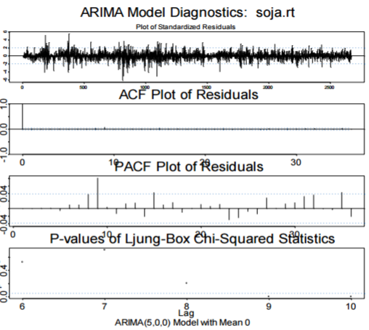

Fonte: Dados testados no S-Plus por Felipe, 2012

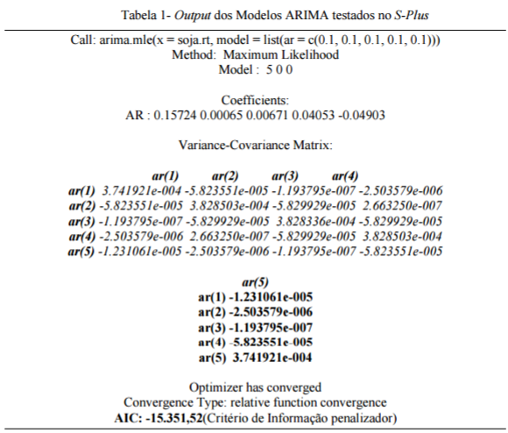

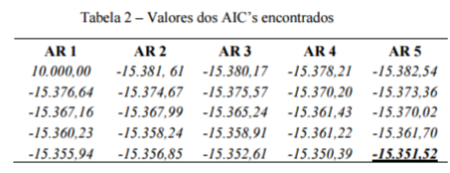

**Fonte: Dados testados no S-Plus por Felipe, 2012**

Para comprovar as expectativas em torno da qualidade do modelo escolhido a fim de se fazer a previsão de preços, foi feito o teste de verificação da qualidade da previsão (Figura 7), onde se pôde verificar que a previsão feita através do modelo ARIMA (5,0,0) revelou-se ser crescentemente positiva e bem próxima da realidade da série de preços da soja do Norte do Paraná, cujo valor ficou em R$ 47,28. Esse valor foi obtido por meio do método de previsão um passo a frente, considerando-se o próximo mês como período de referência.

Figura 2 – Verificação gráfica do ajuste do modelo e da qualidade da previsão

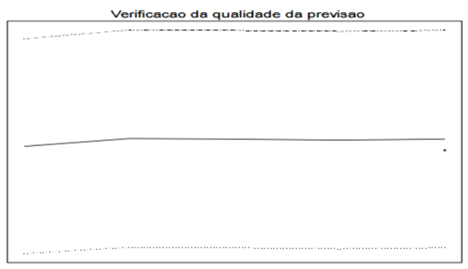

**Fonte: Gráfico extraído do S-Plus com amostra de Felipe, 2012**

# 4 CONCLUSÃO

Com a aplicação do modelo do Autorregressivo Integrado de Médias Móveis o pesquisador pode modelar uma série que tenha comportamento temporal presente nos dados coletados e escolher o melhor modelo do ponto de vista de significância estatística entre um conjunto de possíveis modelos concorrentes. Com a manipulação deste ferramental estatístico, tornou-se possível a escolha ou sugestão de um modelo matemático representativo para os preços da soja do Norte do Paraná. Para modelar a série de preços utilizou-se o modelo ARIMA(5,0,0) com um nível de defasagem (chamado de retorno dos preços da soja) que, por sua vez, respondeu aos testes econométricos com maior robustez e precisão estatística. Desta forma, essa metodologia satisfez os requisitos para a escolha do modelo mais apropriado para fazer previsões e representar o comportamento.

# REFERÊNCIAS

FELIPE, Israel José dos Santos. **Aplicação de Modelos Arima em séries de preços de Soja no Norte do Paraná**. Tekhne e Logos, Botucatu, SP, v. 3, n. 3, nov. 2012. Disponível em: < http://www.fatecbt.edu.br/seer/index.php/tl/article/viewFile/150/151> Acesso em 20 nov. 2012.